創作者 | 70303 林言恩
作品 | 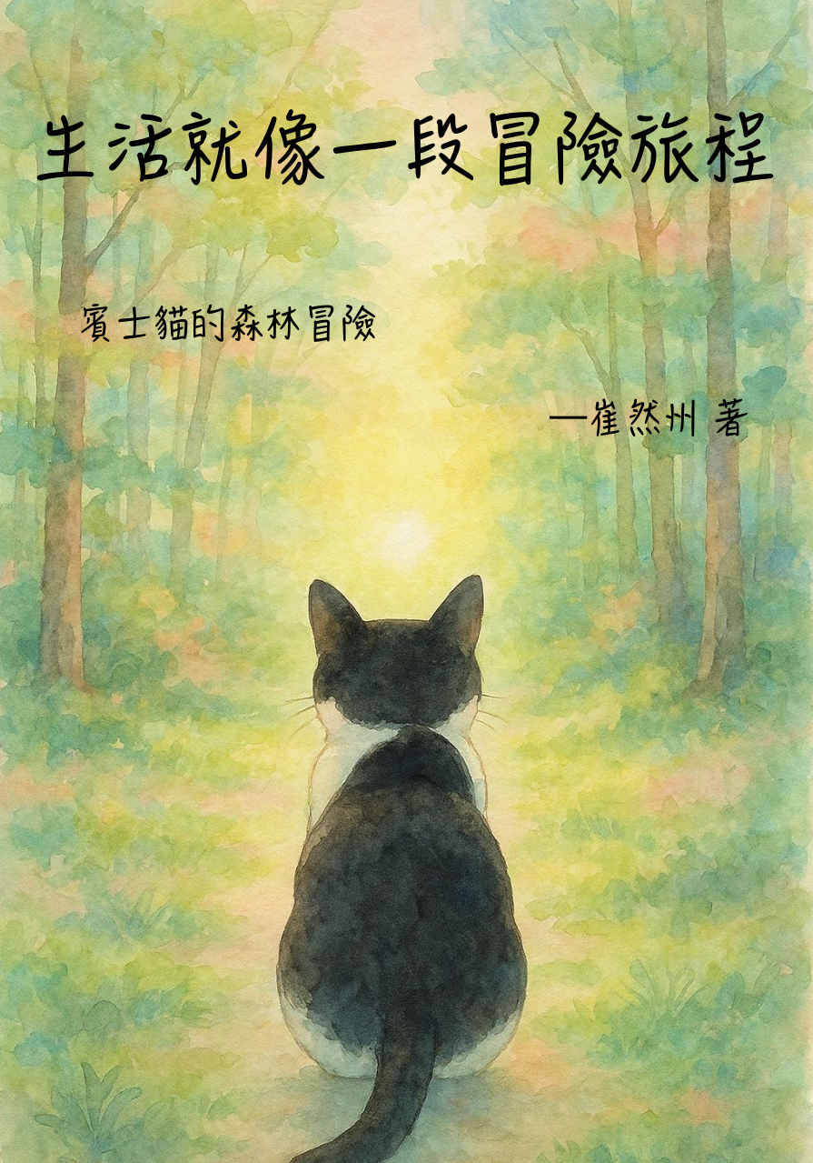
創作  理念 | 作品以水彩筆觸呈現賓士貓Mo踏入森林尋光的旅程，象徵生命中對希望與自我探索的追尋。柔和的馬卡龍色調與光影層次，營造出孤獨卻溫暖的氛圍，傳達「生活是一段冒險旅程」的信念，展現勇氣與溫度並存的力量

